**BRUNO JOSÉ ALVES PRADO DE JESUS**

**ALGORITMOS E PROGRAMAÇÃO ESTRUTURADA**

**Trabalho de portfólio**

**Orientador:** Mauricio de Souza Fernandes

**BELO HORIZONTE**

**14/11/2024**

## ****ÍNDICE****

1. **Introdução**  
   1.1 Objetivo  
   1.2 Ferramentas Utilizadas
2. **Primeiro Algoritmo: Verificação de Maioridade**  
   2.1 Descrição do Algoritmo  
   2.2 Código do Algoritmo  
   2.3 Testes Realizados
3. **Segundo Algoritmo: Cálculo de Potenciação**  
   3.1 Descrição do Algoritmo  
   3.2 Código do Algoritmo  
   3.3 Testes Realizados
4. **Análise e Conclusão**  
   4.1 Análise dos Resultados  
   4.2 Conclusão
5. **Referências**

**1. Introdução**

Esta atividade prática tem como objetivo introduzir o aluno ao ambiente de programação Portugol WebStudio e desenvolver a lógica de programação para a criação de algoritmos básicos. O exercício visa proporcionar entendimento sobre estruturas de controle de fluxo e o uso de variáveis em algoritmos.

**2. Objetivos**

Os objetivos desta prática incluem:

* **Entender a ferramenta Portugol WebStudio** para desenvolvimento e teste de algoritmos básicos.
* **Elaborar e testar algoritmos** utilizando o Portugol WebStudio, incluindo a verificação de maioridade e o cálculo de potenciação.

**3. Procedimentos para Realização da Atividade**

1. **Acesso ao Portugol WebStudio**: Abrir a interface da ferramenta através do link [Portugol WebStudio](https://dgadelha.github.io/Portugol-Webstudio/).
2. **Criação do Algoritmo para Verificação de Maioridade**:
   * Criar um algoritmo que peça ao usuário para informar sua idade e retorne "Maior de idade" ou "Menor de idade" conforme o valor inserido.
   * Certificar-se de que o algoritmo está corretamente indentado.
   * Testar o algoritmo e capturar um print da tela com o resultado.
3. **Criação do Algoritmo de Potenciação**:
   * Desenvolver um algoritmo para calcular a potência de um número (a elevado a b) usando uma estrutura de repetição controlada pelo valor de b.
   * Indentar o código e testar no Portugol WebStudio.
   * Capturar o print da execução com o resultado final.

**4. Desenvolvimento**

**Algoritmo 1: Verificação de Maioridade**

**Descrição**: Este algoritmo solicita ao usuário sua idade e, por meio de uma estrutura condicional, exibe uma mensagem indicando se o usuário é maior ou menor de idade.

**Código**:

portugol

Copiar código

// Algoritmo "Verificar Idade"

programa

{

funcao inicio()

{

// Declaração de variável

inteiro idade

// Solicita a idade do usuário

escreva("Digite a sua idade: ")

leia(idade)

// Verifica se é maior ou menor de idade e exibe a mensagem correspondente

se (idade >= 18) entao

escreva("Maior de idade")

senao

escreva("Menor de idade")

fimse

}

}

// Fimalgoritmo

**Print do Resultado**:

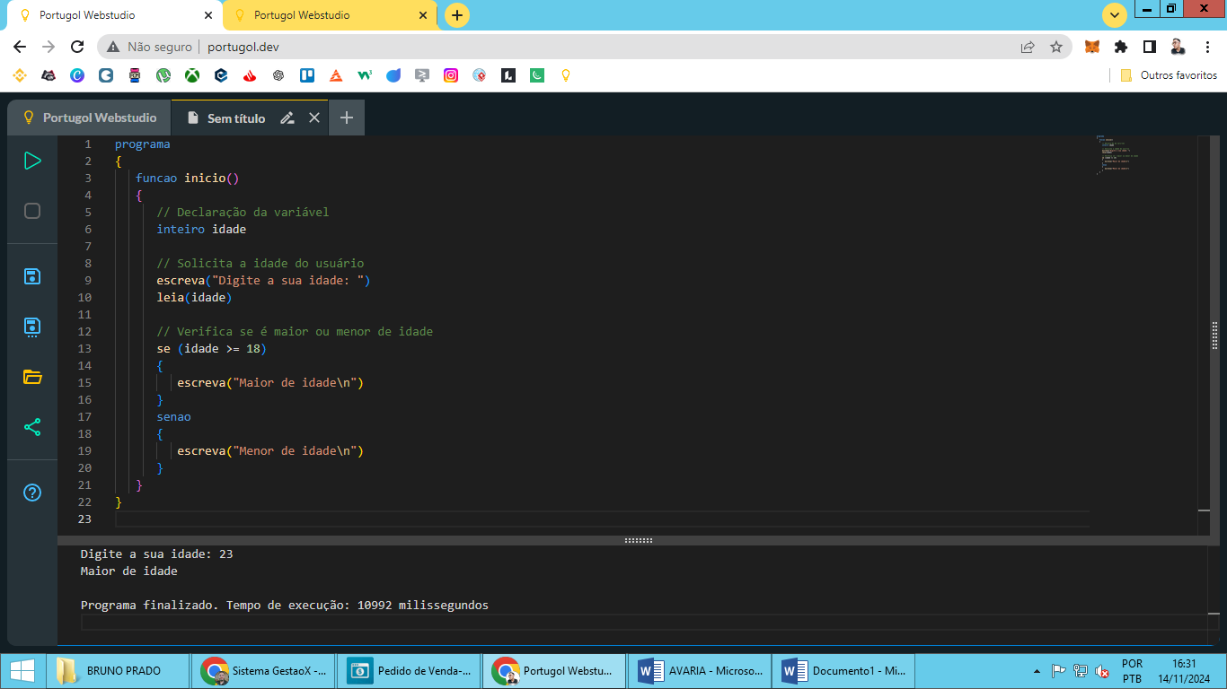

**Algoritmo 2: Cálculo de Potenciação**

**Descrição**: Esse algoritmo calcula a potência de um número inteiro positivo a elevado a b, usando uma estrutura de repetição para multiplicar a por ele mesmo b vezes.

**Código**:

portugol

Copiar código

// Algoritmo "Calcular Potenciação"

programa

{

funcao inicio()

{

// 1. Início e declaração de variáveis

inteiro a, b, r, i

// 2. Obtenção dos valores das variáveis pelo usuário

escreva("Digite a base (a): ")

leia(a)

escreva("Digite o expoente (b): ")

leia(b)

// Inicializa o resultado como 1, pois qualquer número elevado a 0 é 1

r <- 1

// 3. Cálculo do exponencial usando a estrutura de repetição

para (i <- 1; i <= b; i++)

{

r <- r * a

}

// 4. Impressão do resultado

escreva("O resultado de ", a, " elevado a ", b, " é: ", r)

}

}

// Fimalgoritmo

**Print do Resultado**:

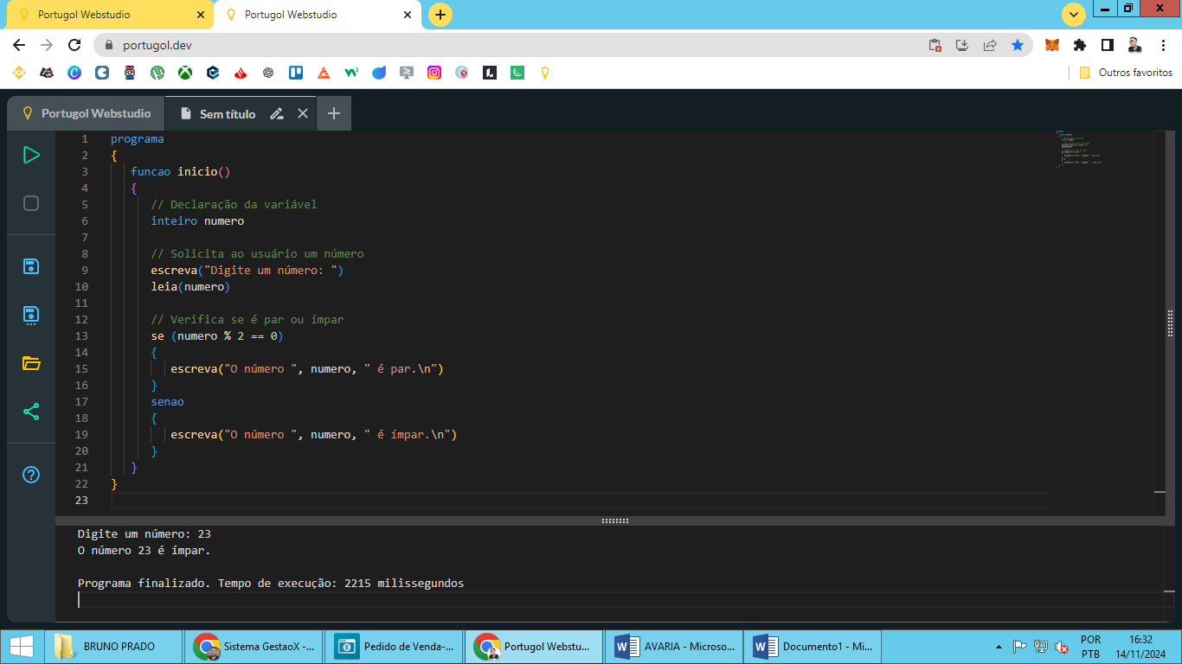

**5. Resultados**

Os resultados dos algoritmos foram testados e validados com as respectivas mensagens e cálculos exibidos corretamente:

* **Algoritmo de Verificação de Maioridade**: Funcionou conforme esperado, exibindo "Maior de idade" ou "Menor de idade" de acordo com o valor inserido.
* **Algoritmo de Potenciação**: Calculou a potência correta para diferentes valores de base e expoente, confirmando o funcionamento da estrutura de repetição.

**6. Conclusão**

A atividade foi concluída com sucesso, permitindo o aprendizado prático de estrutura de repetição e condições em algoritmos. O uso do Portugol WebStudio facilitou o desenvolvimento e teste dos algoritmos, auxiliando na compreensão dos conceitos de lógica de programação e na prática de sintaxe em pseudocódigo.

**6. Links de referência.**

• **Portugol WebStudio (Site oficial)**:

* <https://dgadelha.github.io/Portugol-Webstudio/>  
  Esse é o site oficial da ferramenta que você usou. Ele contém exemplos e uma interface online para testar códigos em Portugol.

• **Documentação e Tutoriais sobre Portugol**:

* **Portal do Prof. D Gadelha** (que criou o Portugol WebStudio):  
  https://professor.gadelha.com.br/
* **Material de Lógica de Programação com Portugol** (a partir de fontes acadêmicas e livros de introdução à programação):  
  [Lógica de Programação – Portal do Programador](https://www.portalprogramador.com.br/)